龙芯久久派刷U-Boot固件安装新世界系统
官方发布了U-Boot固件，可运行新世界系统（6.9.0-rc7），不再受旧世界（4.19）的限制，可玩性大大提高。
首先，下载(https://share.weiyun.com/Uvi9Dcsc)。我们需要的是ABI2.0/images目录下的u-boot-spl-gz.bin、uImage-wifi（针对wifi版）和buildroot/rootfs.tar。

U盘刷Buildroot系统
将U盘连接到PC，格式化为单个ext4分区，Windows系统可以使用DiskGenius。
如果PC系统是Linux，可以直接将rootfs.tar复制到该分区，然后解压：
sudo tar -xvf rootfs.tar

如果没有Linux系统，则将U盘插入久久派，执行sudo mount /dev/sda1 /mnt挂载U盘，然后进入该目录执行上述命令。
然后把uImage-wifi重命名为uImage并复制到U盘分区的boot目录下。

刷U-Boot固件
官方建议用网线连接PC和开发板。其实，如果路由有空闲接口，建议开发板网口连接到路由器。
开发板串口通过USB转串口连PC。我使用的是带串口的调试器ESP USB Bridge，你也可以选择更便宜的c8t6刷DAPLink，但记得改固件代码启用串口。久久派背面有丝印标明接口，接线如下所示（绿GND，橙TX，黄RX）：
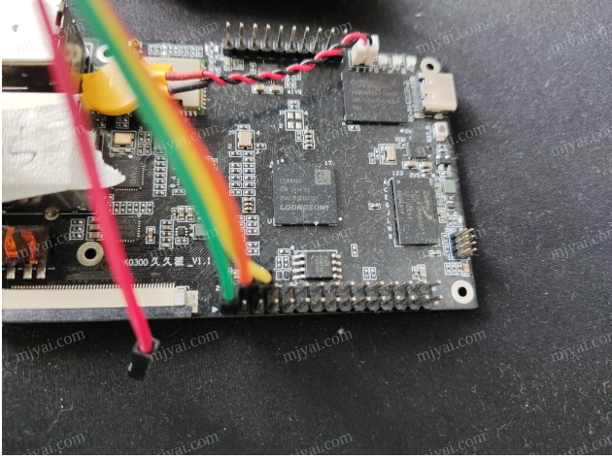

调试器连接PC，打开串口终端，Windows系统使用Putty，Linux系统使用Minicom（推荐WindTerm）：
minicom -D /dev/ttyACM0 -b 115200

给开发板上电，通过终端反复按键盘的c（小写），进入PMON命令行终端。
设置开发板IP，确保其与PC在同一网段，并且不和其他设备冲突。假设PC的IP为192.168.1.2，则终端输入：
ifaddr syn0 192.168.1.178

在PC端，进入u-boot-spl-gz.bin所在目录启动TFTP服务器。Windows系统使用Tftpd64（放在同一目录执行即可），Linux系统使用tftp-now
在开发板终端输入刷固件命令：
fload tftp://192.168.1.2/u-boot-spl-gz.bin

更新过程中千万不要断电或重启，否则开发板可能变砖，只能使用编程器修复。注意，当显示Erase end!并非结束，再等一会出现Programming end!才是更新完成！
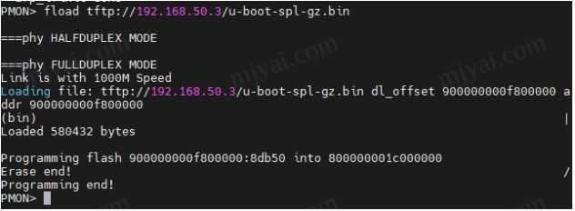

更新结束后，按开发板重启键，等待终端出现SOC字样说明固件更新成功。

在U-Boot中设置从U盘启动
将U盘插入久久派。

手动启动系统（可选）
可以先测试U盘的系统是否能正常加载：
ext4load usb 0:1 ${loadaddr} boot/uImage
bootm ${loadaddr}

如果报错找不到U盘的分区，则执行reset命令，重新进入U-Boot后重试。

设置自动启动系统
setenv bootargs root=/dev/sda1 rootdelay=5
setenv bootcmd 'ext4load usb 0:1 ${loadaddr} boot/uImage;bootm ${loadaddr}'
saveenv

显示写入SPI成功后，重启即可自动进入Buildroot系统。默认用户名root，密码为空。
以后若想进入U-Boot终端，则在启动时按c。

恢复PMON（可选）
将PMON的固件名改为u-boot.bin，放入U盘（FAT32或ext4均可）里的update文件夹。
将U盘插入久久派。
给开发板上电，启动时按m进入boot menu。
选择Update u-boot to spi flash (by usb)。

交叉编译工具链
https://github.com/loongson/build-tools

coremark
顺便跑了个分，结果比旧世界提升了近30%，大概是因为新世界的编译器优化非常给力。
